Отчёт по технической оптимизации сайта

URL: https://prorab01.ru/
Дата анализа: 2026-03-26 22:59:20

1. Robots.txt
Наличие: Да
Содержимое (первые 500 символов):
Sitemap: https://prorab01.ru/sitemap.xml
User-agent:*
#Общие
Disallow: /?
Disallow: /*?&
Disallow: /*?$
Disallow: /*?*&$
Disallow: /*?*=$
#Посторонние
Clean-param: baobab_event_id /*
Clean-param: cm_id /*
Clean-param: gcid /*
Clean-param: keyword /*
Clean-param: matchtype /*
Clean-param: openstat /*
Clean-param: ref /*
Clean-param: utm_campaign /*
Clean-param: utm_content /*
Clean-param: utm_mail /*
Clean-param: utm_medium /*
Clean-param: utm_source /*
Clean-param: utm_ter
Запрещённые директории: /?, /*?&, /*?$, /*?*&$, /*?*=$, /*/jumpto/, /admin, /cart, /jss, /input

2. Доступность CSS и JS для Googlebot
Всего CSS/JS ресурсов: 3
Заблокировано для Googlebot: 0

3. Скорость загрузки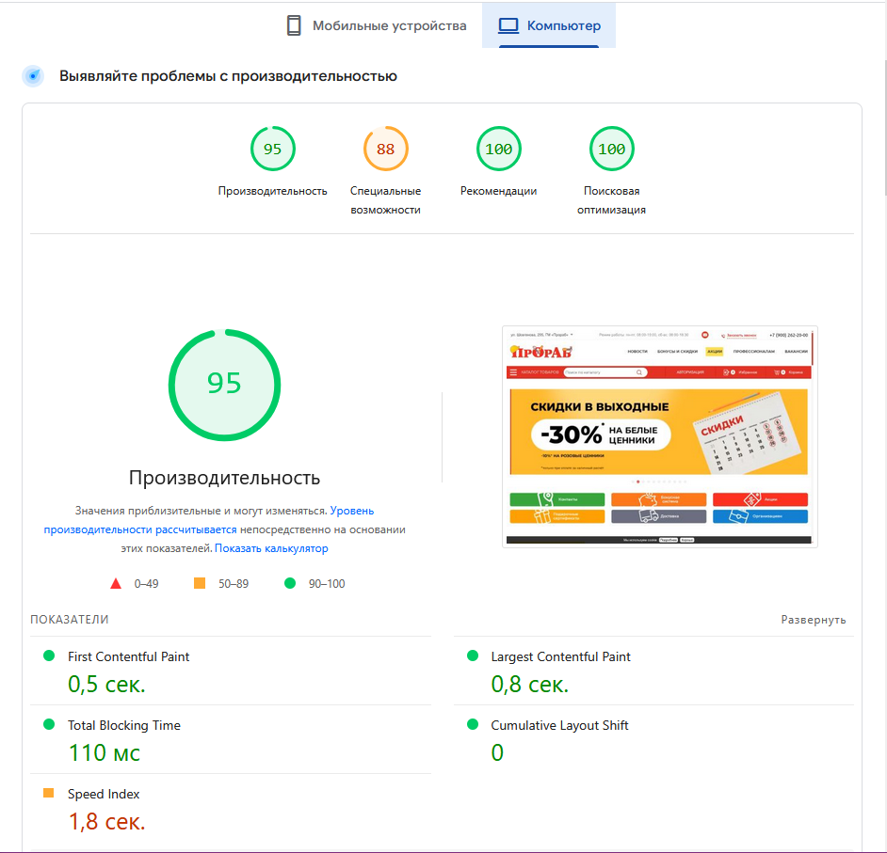
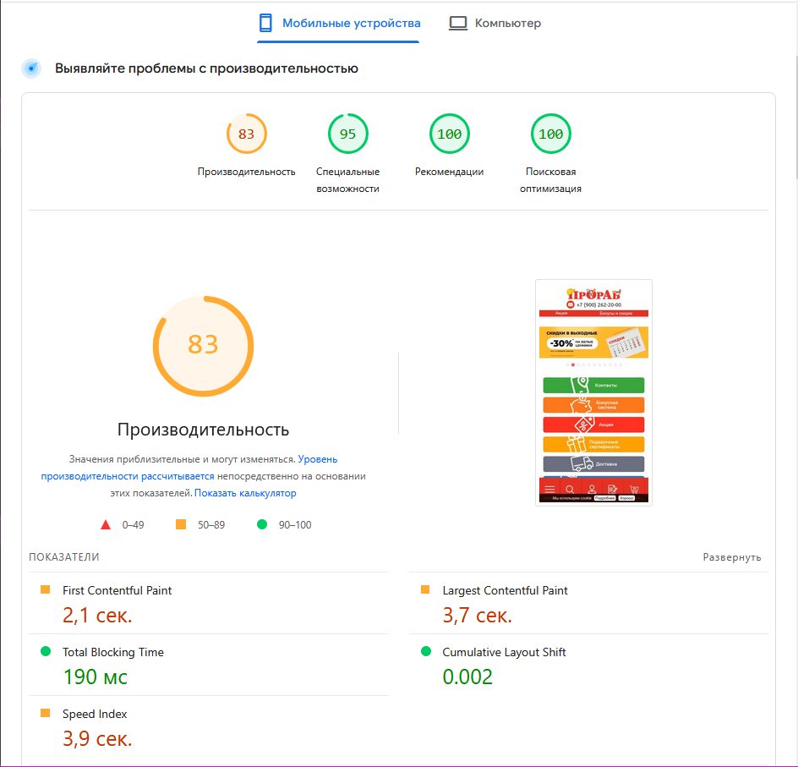

DESKTOP
Время загрузки: 0.94 с
TTFB: 0.94 с
Вес страницы: 0.1 МБ
HTTP статус: 200

MOBILE
Время загрузки: 0.93 с
TTFB: 0.93 с
Вес страницы: 0.1 МБ
HTTP статус: 200

4. Мобильная оптимизация
Мета-тег viewport: есть
Медиазапросы в CSS: обнаружены
Рекомендация: OK

5. Валидность HTML
Статус: Валидно

6. Битые ссылки
Проверено ссылок: 50
Битых ссылок: 1
Примеры битых ссылок:
tel:+79002622000 -> ошибка соединения

7. Дубли контента (зеркала)
Потенциальные дубли (зеркала):
https://prorab01.ru
http://prorab01.ru/
https://www.prorab01.ru/
Доступные зеркала (требуется 301-редирект):
https://prorab01.ru
http://prorab01.ru/
https://www.prorab01.ru/

8. Рекомендации по технической оптимизации
1. Проверьте, не заблокированы ли важные разделы в robots.txt.
2. Обнаружено 1 битых ссылок. Исправьте или удалите их.
3. Найдены доступные зеркала: https://prorab01.ru, http://prorab01.ru/, https://www.prorab01.ru/. Настройте 301-редирект.

